**楼道灯人体红外感应电路(半波式)**

1. **概述**

本电路应用于楼道照明控制，通过人体红外感应和检测环境亮度来控制楼道照明灯，以达到自动开关照明灯和节省电能的目的。采用专用的集成电路CS9803GP，其外围器件大大减少，节约了空间和成本及调试时间，提高整机可靠性。

1. **电路和原理**
2. 整体概括

下图一是楼道灯人体红外感应电路(半波式)原理图，因该集成IC是用阻容降压半波整流供电，所为称为半波式。

PRI1是红外感应探头，当有人体接近时会触发CS9803GP控制可控硅点亮照明灯，但同时RG1需满足环境亮度，当点亮一段时间后便后自动熄灭。

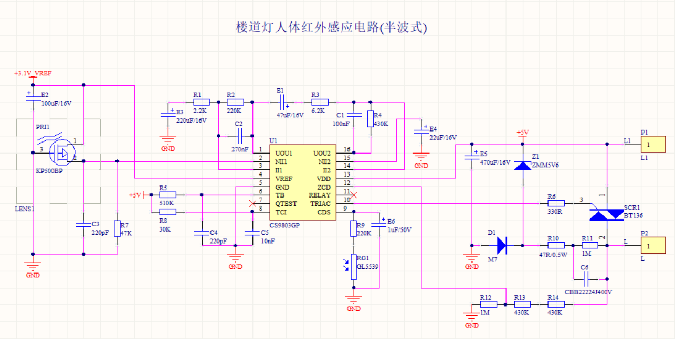

图一

1. 阻容降压半波整流电路解析

下图二是阻容降压半波整流电路，由C6、R11、R10、D1、Z1和E5构成，这是一种低成本的非隔离小电流电源，它的输出通常可在几伏和到三几十伏，取决于所使用的齐纳稳压管。所能提供的电流大小正比于限流电容电量，那该电容可得到电流(平均值)如何计算呢？我们通过欧姆定律知道，电流I=U/R，U则是输入电压220VAC，R则是电容容抗Xc=1/(2πfc),f是工频50Hz，c即是电容容量，即I=U/Xc。因是半波整流，U需乘以0.44平均值系数，最终I=0.44*U/Xc，经推算I=0.44*220*2*π*50*c≈30000c，假定电容为每微法可得到I=30000*0.000001=0.03A=30mA平均值。该电路的电容是采用CBB22224J400V型号，容量为0.22uF，故电流为I=30*0.22=6.6mA。

C6是降压电容(注意耐压必须高于220VAC的1.8倍以上，本电路是400V)，R11是为关断电源后C6的电荷泄放电阻，D1是半波整流二极管，Z1是稳压二极管，E5是将半波整流后的脉动直流进行滤波平滑和储能(因为是半波整流总有半个周期是截止的，此时系统需要电容供电，一器二用所以该电容容量会选得比较大)，R10是电源保护电阻，以防止短路过流。阻容降压电路是恒流源，内阻很大，若电流不足时系统电压急速下降，取决于电容电流和输入电流，最好电流大于系统所需的两三倍以上。

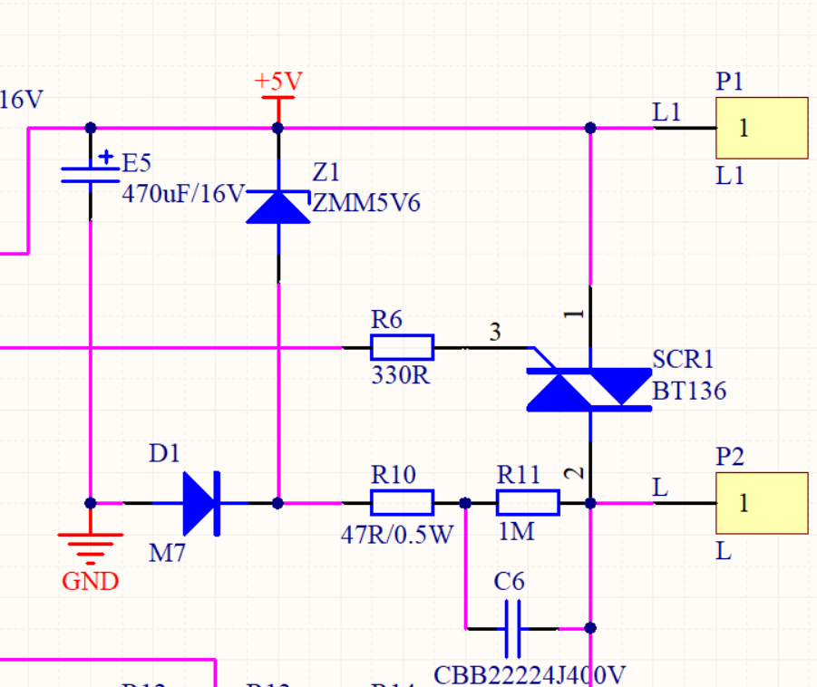

图二

1. 双向可控硅控制灯泡电路解析

下图三是双向可控硅控制灯泡电路，由SRC1、R6、P1和P2构成，P1和P2是接线端子，P2是接交流电火线端，P1是交流电火线出端(就是接灯泡的其中一端，灯泡另一端是接零线)。R6的一端接CS9803GP的10PIN来控制SRC1的导通。

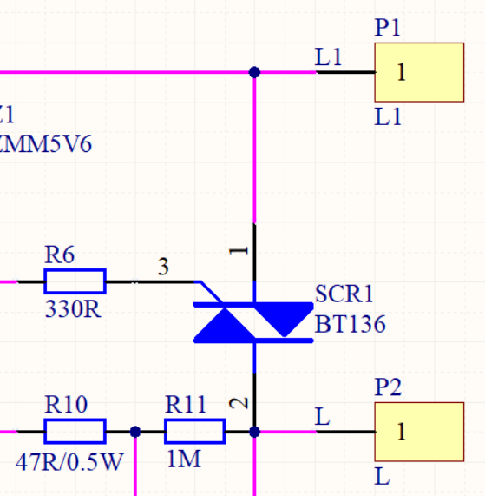

图三

由于图三不直观明显，请看下图四可控硅控制灯泡原理图。DS1是灯泡，假定是25W的白炽灯，图中蓝色粗线是实际接的导线。当可控硅SCR1截止时理想下电阻无穷大，实际还是有漏电流，电压从火线进电流流经C6、R10、Z1和DS1,

25W白炽灯电阻为R=U2/W=220V2/25W=1936Ω，C6的容抗14468.63Ω，Z1的压降可忽略不计，该条支路电阻R总=1936+14468.63+47= 16451.63Ω，那电流I=U/R=220V/16451.63Ω≈13.37mA。DS1所得到的电压约为25.88V和电流都不足以点亮它，同时13.37mA足以给系统供电，根据CS9803GP手册耗电流在1mA以下。

当可控硅SCR1导通时，导通电阻大概在几个毫欧以内可以忽略不计，电压从火线进，这条支路电流流经SCR1和DS1，该电流为I=U/R=220V/1936Ω=113.63mA，白炽灯DS1电压为220V被点亮，113.63mA足以满足系统供电电流。可见在可控硅导通时给系统电流远大于截止时，导通供电电流取决于白炽灯功率，功率越小电流越小，功率越大电流越大，所以白炽灯不能取太小功率，也不能取太大功率，因为受可控硅通态平均电流(BT136S在4A)所限,一般小于它的两三倍。

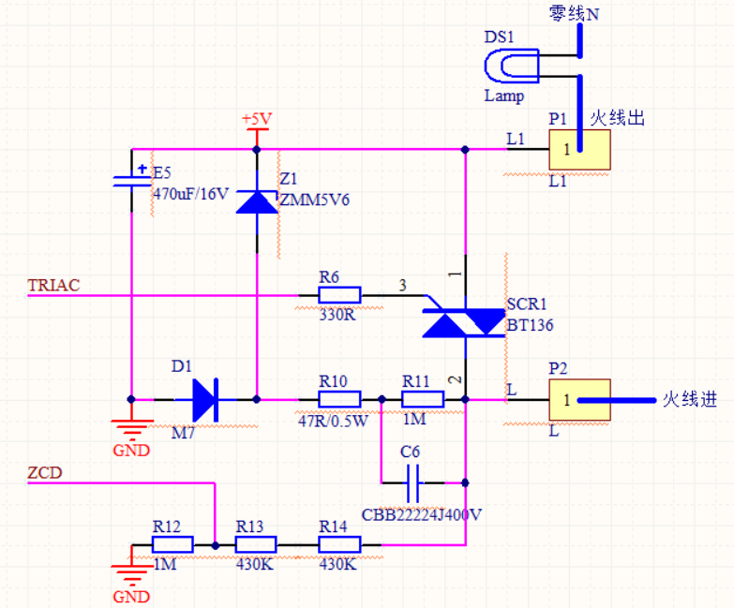

图四

1. CS9803GP电路控制原理解析

下图五是CS9803GP电路，是本电路的核心所在，CS9803GP的工作电压在4.5V~5.5V，工作电流小于1mA，内部时钟可通过外接振荡电阻和电容设定,内置稳压输出3.1V直接驱动PIR，集成过零检测，交流电源同步触发。

PRI1是人体红外感应传感器，型号为KP500B，工作波长在5-14μm，8.5-24μA极低的电流，实际应用时必须要盖上菲涅尔透镜以便聚焦等。U1的PIN12为过零检测，PIN9为环境光亮度采集，PIN6为接RC确定IC内部时钟，PIN8为可以调整输出控制的时间长短。具体内容可查看手册。

CS9803GP的基本原理就是PRI1感应到人体红外输出信号给PIN2，经常两个它内部两个运放调理信号及检测环境光亮度，当满足情况时点亮照明灯，达到一定时间后现熄灭它。

当人体在站在同一处不动时，不会再次点亮，只有人体移动，PRI1感应到区域有温度变化才会再次点亮照明灯。

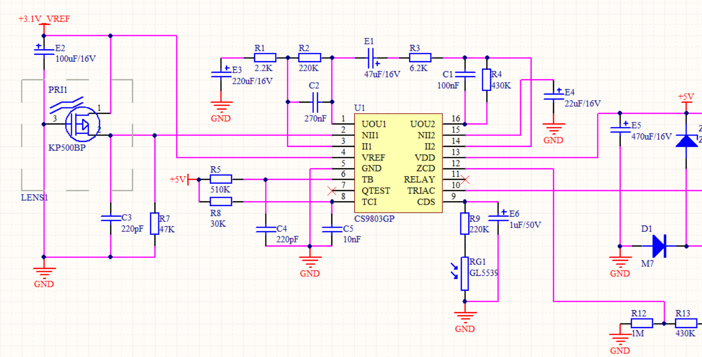

图五

1. PCB Layout

(1)、布局

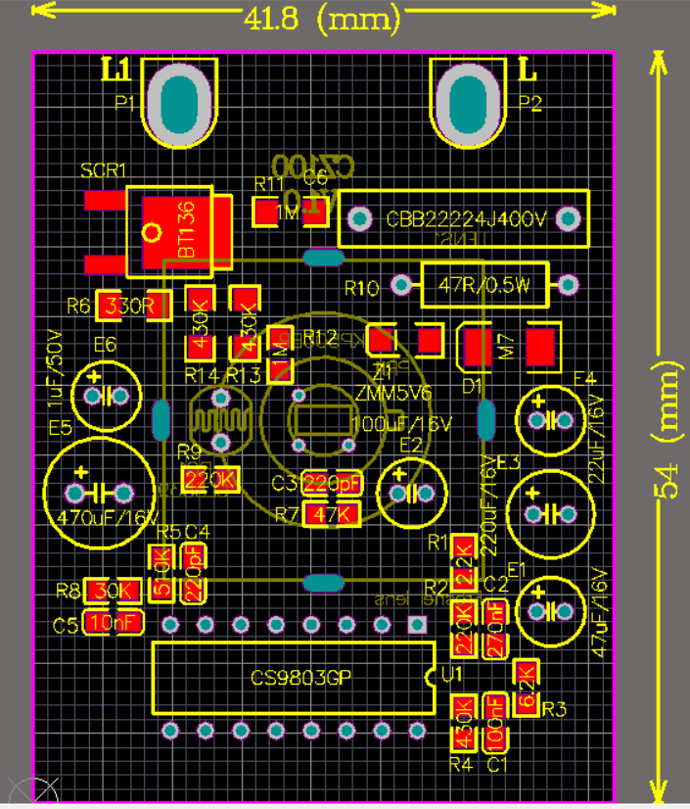

图六

(2)、印制板图

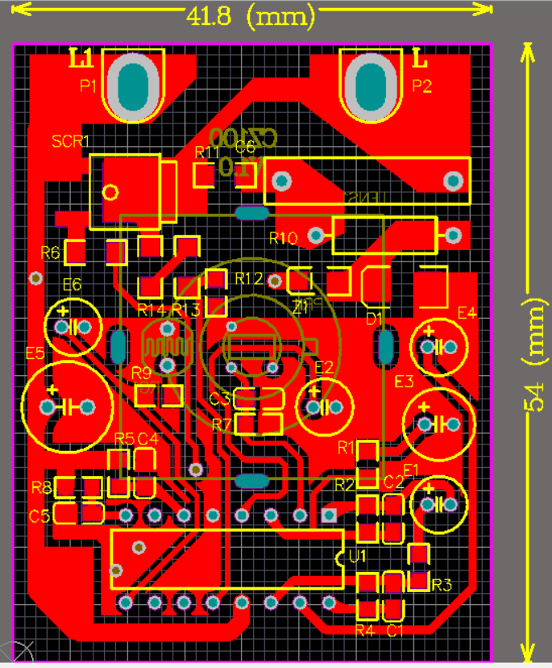

图七 顶层

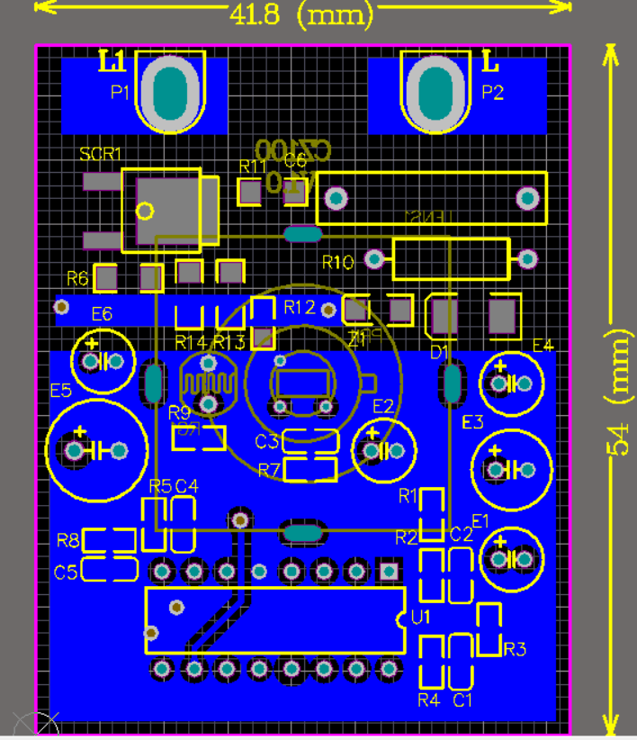

图八 底层

1. **BOM表**

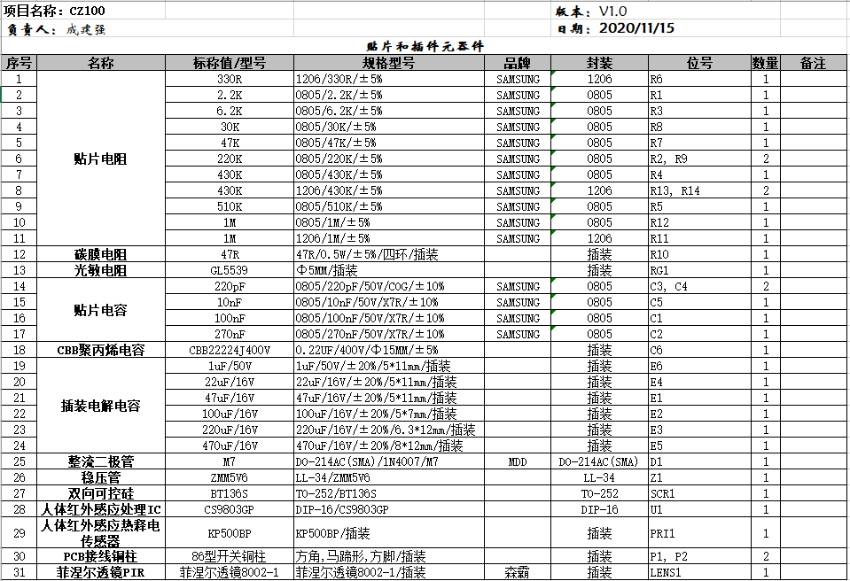图九

1. **技术参数要求**
2. 接线电压: 市电220VAC
3. 白炽灯功率: 25W≤负载功率≤250W(严禁超载)
4. 接线说明：L端子火线进，L1端子火线出
5. **成品图**

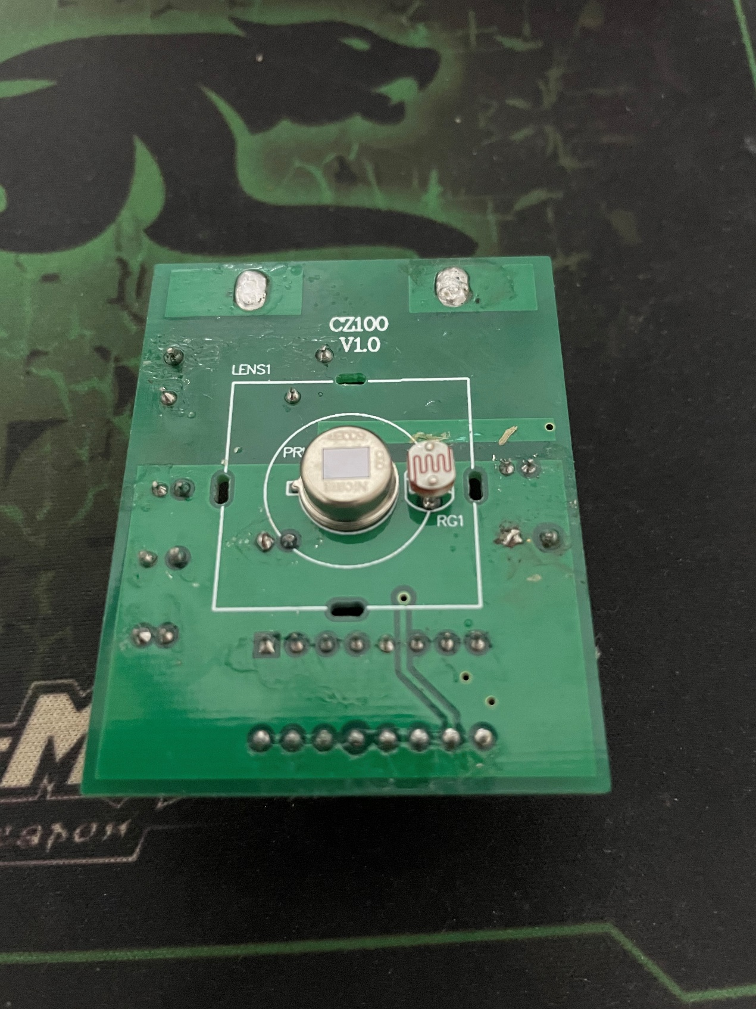

图十

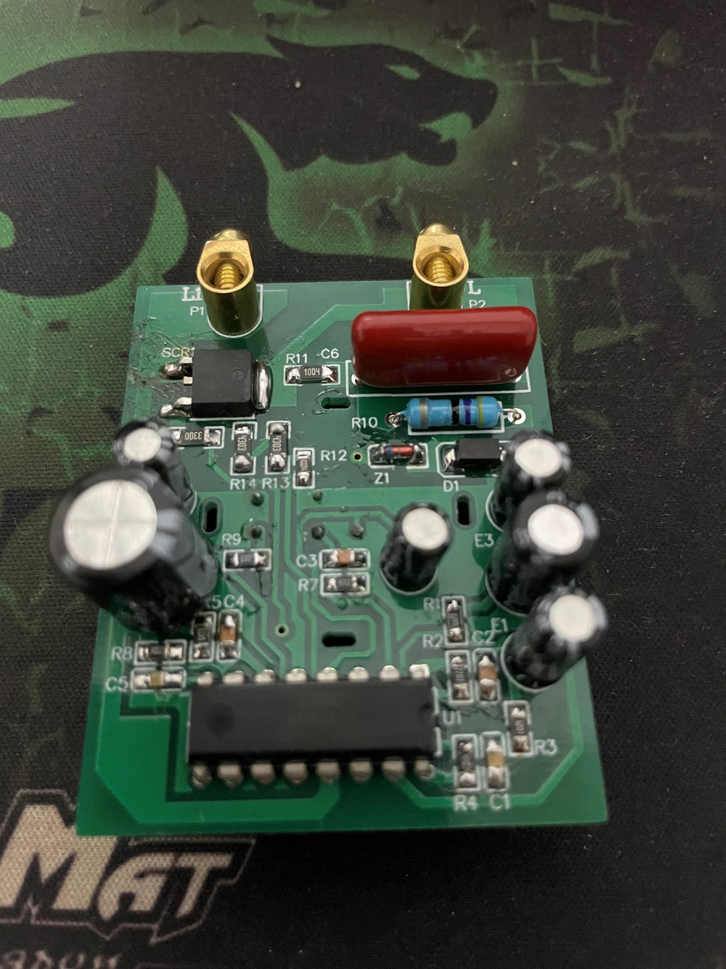

图十一

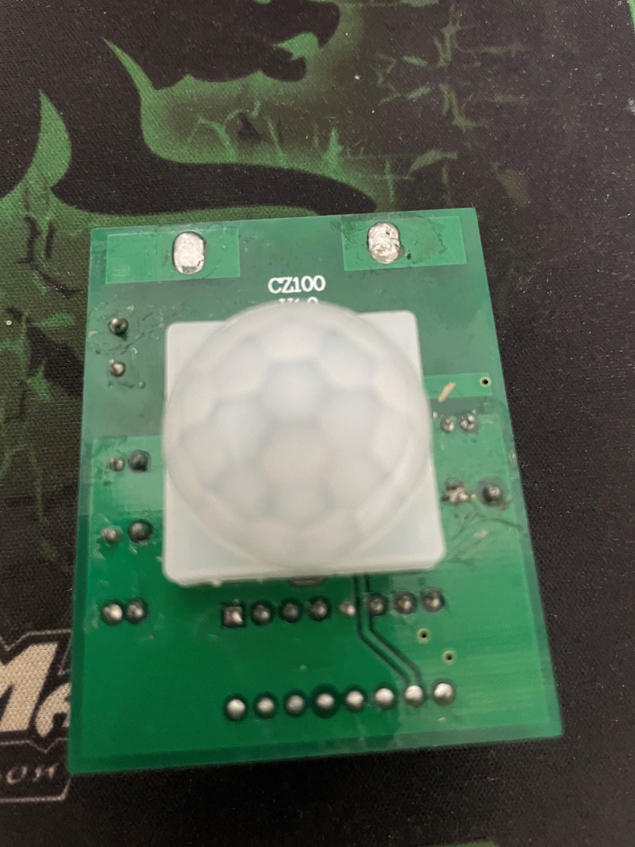

图十二

1. **问题和注意事项**

1、 该电路采用CS9803GP专用集成IC，由于是DIP16的封装过大，过多占用PCB空间，同时供电电流1mA相比其它专用集成IC算大了，在节能方面一般，在价格方面也一般。

2、 由于采用阻容降压半波整流，电源方面稳定性不是很好，电容C6容量易受温度影响和长时间的流失都会导致系统供电电流减少，引发故障。同时，系统5V滤波储能是电解电容也是受温度影响很大，长时间电解液流失亦造成电压不稳，可能会导致照明灯忽闪忽亮，因为IC不断重启，IC上电复位会点亮一次照明灯，之后才熄灭。

3、 本电路不能接日光灯、节能灯和LED灯，只能接白炽灯，要求与灯之间的距离大于0.5米。

4、安装时请勿带电操作。

1. **总结**

该电路的原理及应用到此写作完毕，整体没啥难度，在实际的应用中是要做EMC测试的，故本文只做学习参考之用。

1. **下载地址:**

**免责申明:** 作者难免技术水平有限，如有错误拒不承认，本文技术资料只适于学习和参考，不可商用，若要商用，不必告知我，跟我没一毛关系。